小五班每日动态
每一个小日子
2024.5.30 周四 阴雨
记录人：陈鸿
※一日活动篇
◎今日来园人数：20人,2人请假。
◎早点：牛奶、多样饼干、巴旦木。
◎午餐：燕麦饭、豉汁鸦片鱼、肉末生瓜炒茭白、豌豆苗蘑菇汤。
◎午点：红枣糯米百合粥。
◎水果：甜橙、火龙果。
序号 | 姓名 | 打招呼 | 自主放物品 | 午饭情况 | 午睡情况 | 午点情况 | 大便情况
1 | 吴彧辰 | ☆ | ☆ | ☆ | ☆ | ☆
2 | 何清墨 | 请假 | 请假 | 请假 | 请假 | 请假
3 | 吴歆悦 | ☆ | ☆ | ☆ | ☆ | ☆
4 | 马朵艺 | △ | ☆ | ☆ | ☆ | ☆
5 | 冯梦瑶 | △ | ☆ | ☆ | ☆ | ☆
6 | 刘芷桐 | ☆ | ☆ | ☆ | ☆ | ☆
7 | 张妤 | ☆ | ☆ | ☆ | ☆ | ☆
8 | 周泽琦 | ☆ | ☆ | ☆ | ☆ | ☆
9 | 梁宇润 | 请假 | 请假 | 请假 | 请假 | 请假
10 | 于悠 | ☆ | ☆ | ☆ | ☆ | ☆
11 | 郭瑞晨 | ☆ | ☆ | ☆ | ☆ | ☆
12 | 黄宇哲 | △ | ☆ | ☆ | ☆ | ☆
13 | 冯文尧 | ☆ | ☆ | ☆ | ☆ | ☆
14 | 孙瀚哲 | △ | ☆ | ☆ | ☆ | ☆
15 | 张子熠 | △ | ☆ | ☆ | ☆ | ☆
16 | 刘宸汐 | ☆ | ☆ | ☆ | ☆ | ☆
17 | 吴曦陌 | △ | ☆ | ☆ | ☆ | ☆
18 | 叶宸泽 | ☆ | ☆ | ☆ | ☆ | ☆
19 | 方书彦 | △ | ☆ | ☆ | ☆ | ☆
20 | 邱梓安 | ☆ | ☆ | ☆ | ☆ | ☆
21 | 霍学辰 | △ | ☆ | ☆ | ☆ | ☆
22 | 陆明轩 | ☆ | ☆ | ☆ | ☆ | ☆
打招呼：能主动跟老师打招呼☆，提醒后打招呼△
自主放物品：能够将水杯放在水杯架上，把物品摆放在抽屉里☆
午饭情况：能够独立把饭菜吃完☆
午睡情况：能够在1点前入睡☆
午点情况：能够独立把午点吃完☆

※户外游戏篇

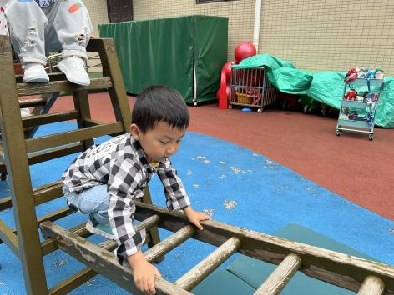 | 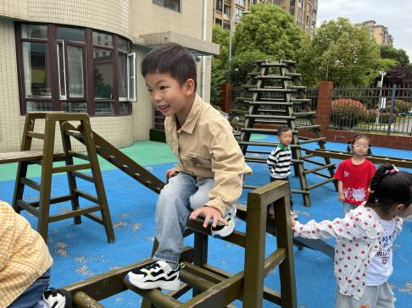
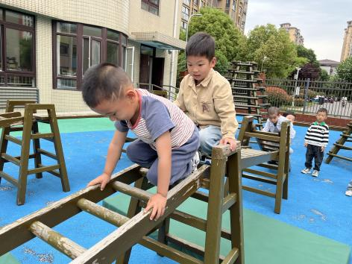 | 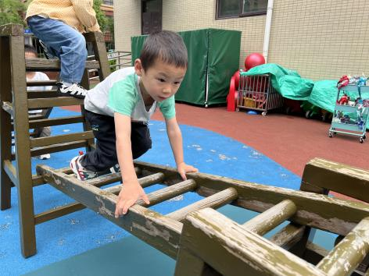
今天我们户外玩的是攀爬架，扶稳了把手然后慢慢向前爬，还有滑梯呢，真是太有趣啦！

※集体活动篇

今天我们开展的是第二次制作，孩子们根据自己之前的调整计划再次使用材料制作帐篷。

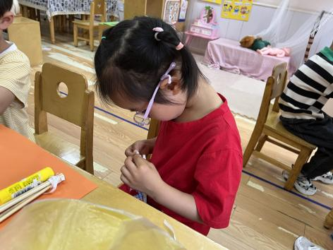 | 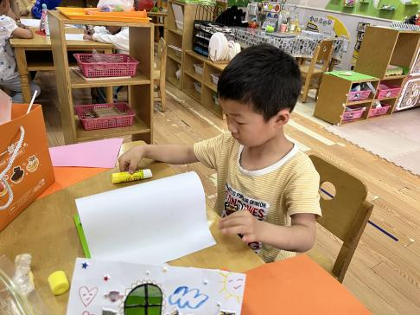
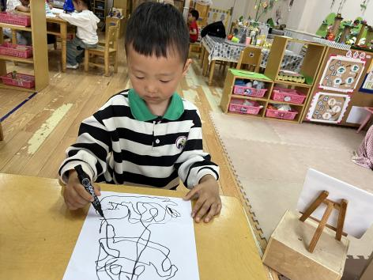 | 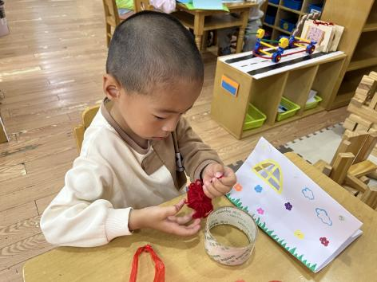

※温馨提示篇
★最近气温逐渐上升，家长们请合理给孩子搭配衣服。如有身体不适请及时告知。
★由于户外活动量大，大家可以给孩子准备一条汗巾更换。

